Documentation : installation du serveur et rôles :

Etape 1 : installer VirtualBox :

Aller sur le site https://www.virtualbox.org/ , télécharger, puis installer VirtualBox.

Etape 2 : préparer la machine virtuelle Windows server 2022 :

Télécharger sur le site https://www.microsoft.com/fr-fr/evalcenter/download-windows-server-2022 Windows Server 2022 en ISO, édition 64 bits.
Lancer VirtualBox, cliquer sur ‘nouvelle’ puis dans les options :
VM Name : taper le nom du serveur
ISO Image : monter l’ISO précédemment téléchargé
OS : sélectionner l’OS si ce n’est pas fait automatiquement
Vérifier que l’option ‘Proceed with Unattended Installation’ est décoché
Specify virtual hardware : 4096MB, 2 CPU, 80Gio disk size
Cliquez sur finish

Etape3: installer windows server 2022:

Suivre les instructions et procéder à l’installation

Etape4: Installer ADDS (Active Directory Domain Services) :

Ouvrir Server Manager
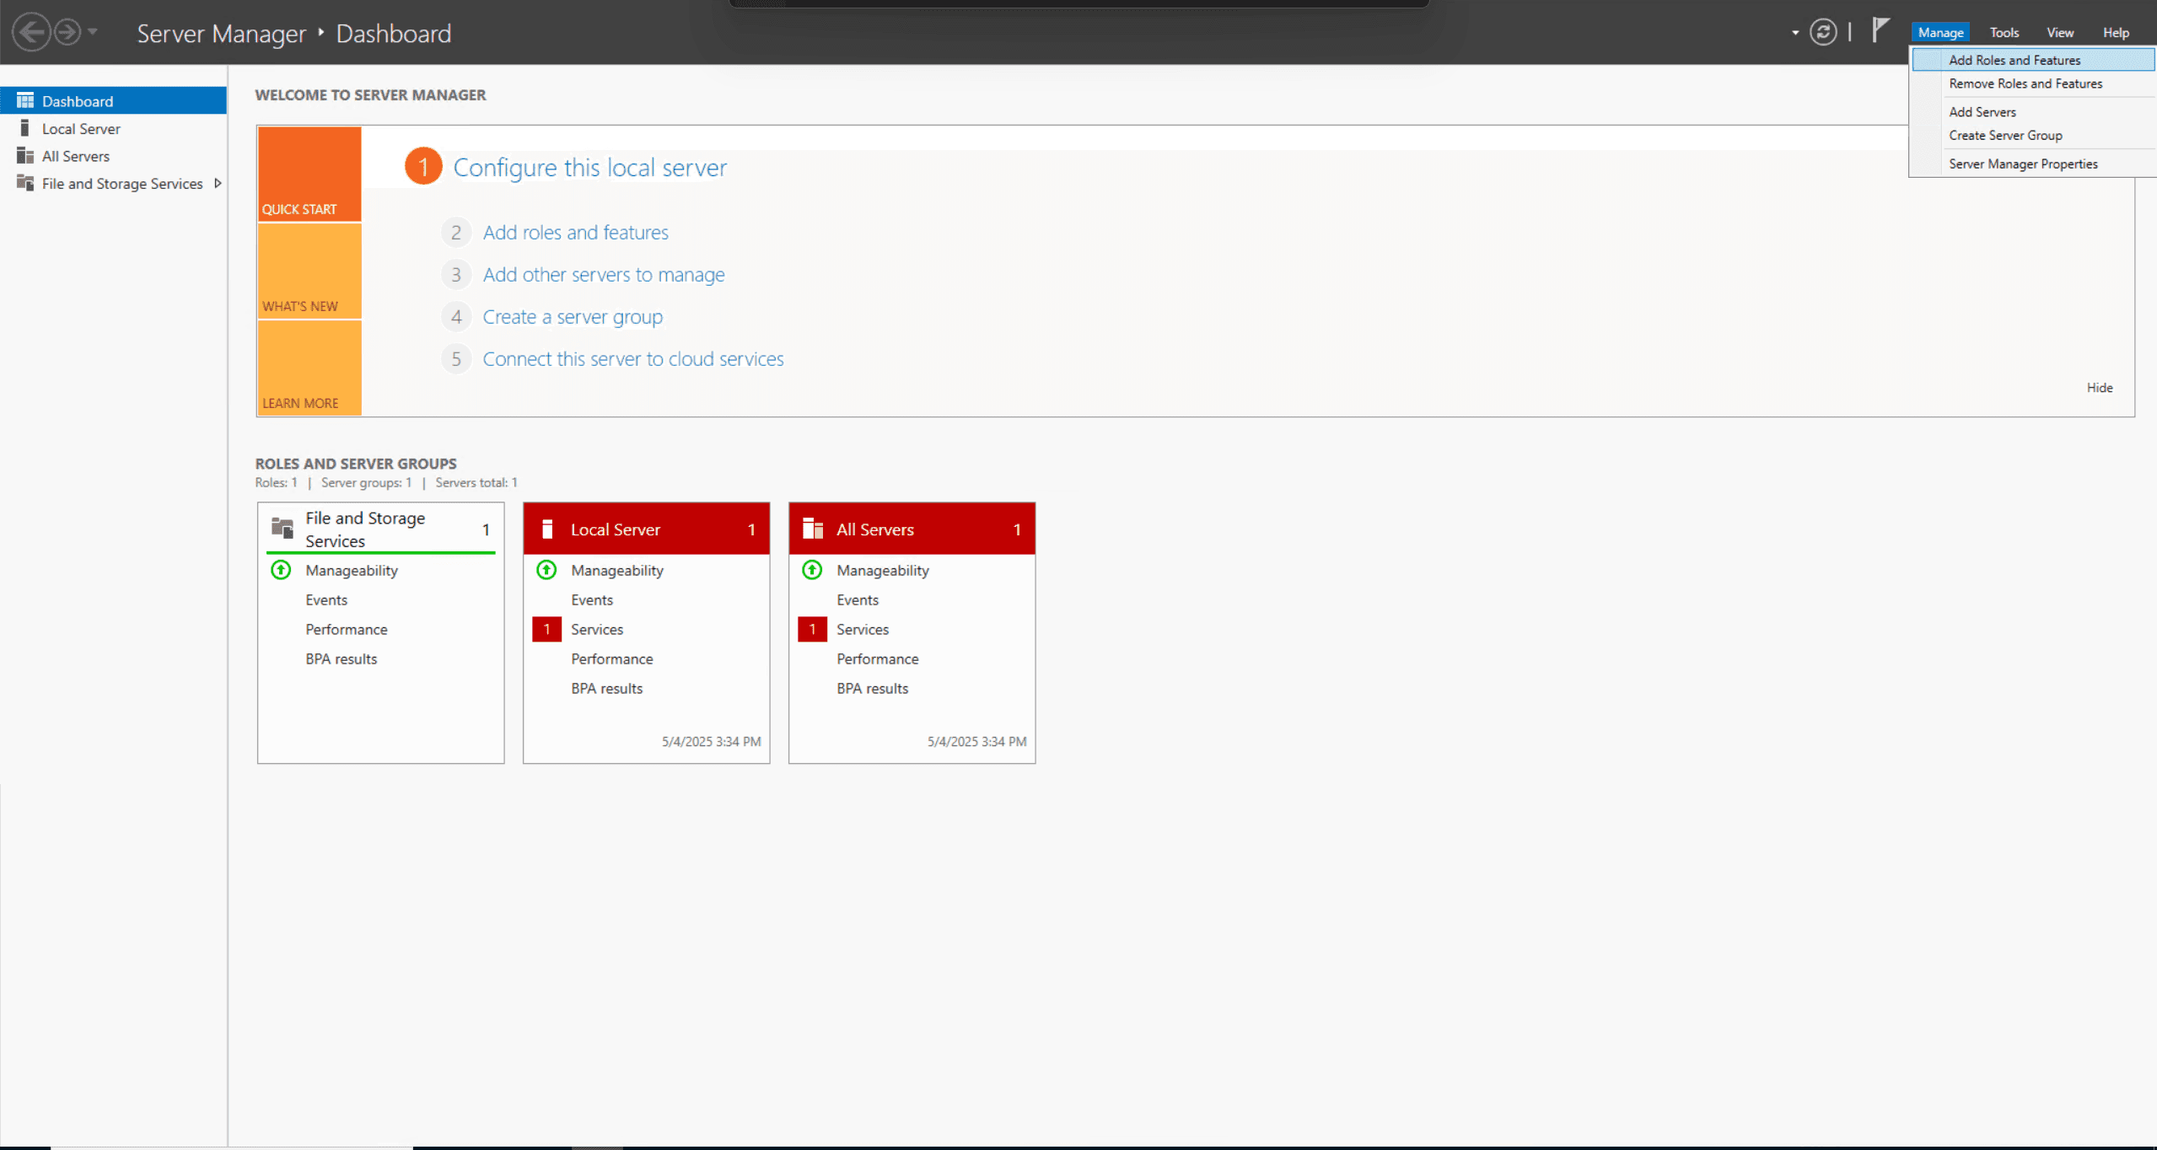

Cliquez sur Manage> Add roles and Features

Une fois arrivé sur la page Add Roles and Features Wizard, cliquez sur Next
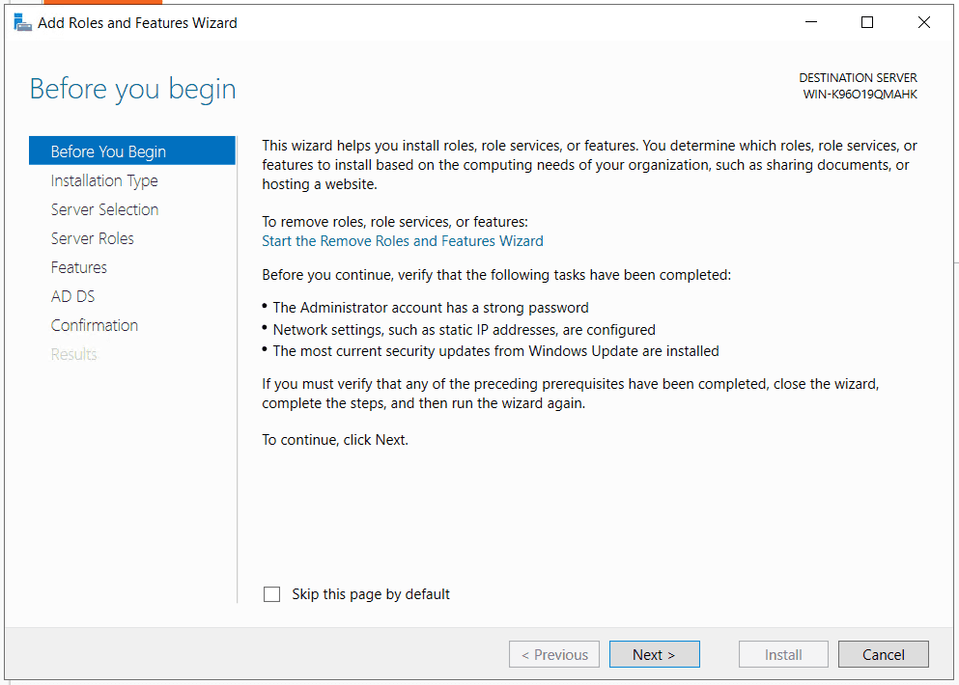
Laisser cochée l’option Role-based or feature-based installation
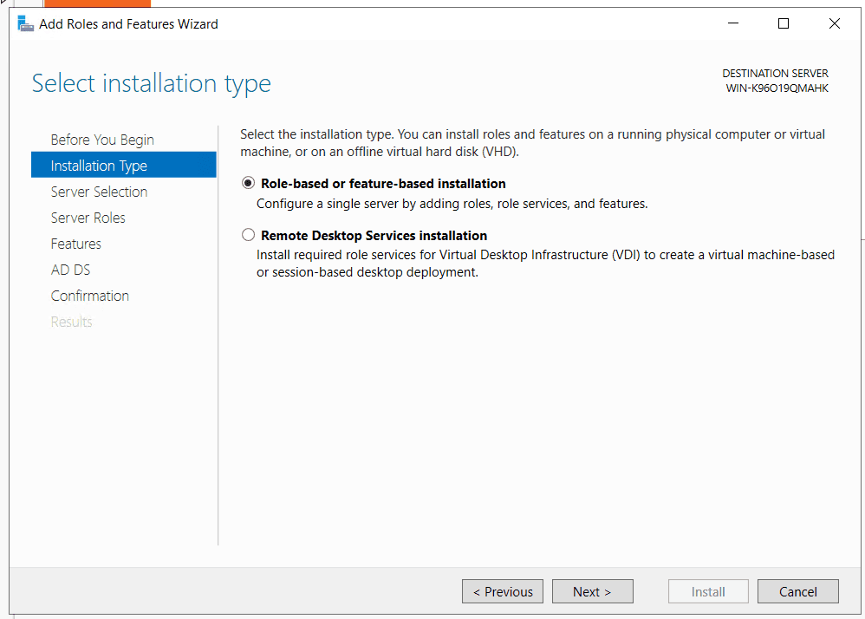

Sur la page Select server roles page, cocher les cases Active Directory Domain Services
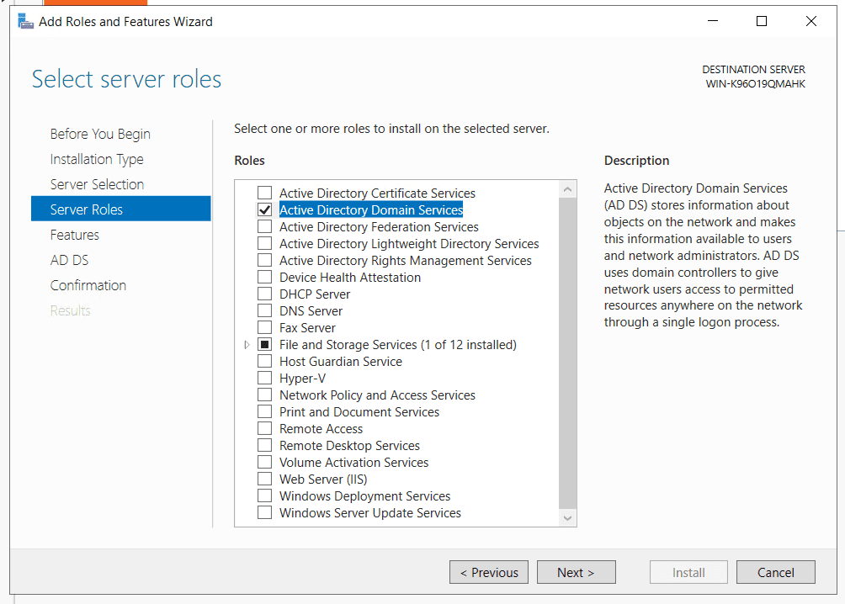

Dans la fenêtre qui s’affiche, cliquez sur Add Features
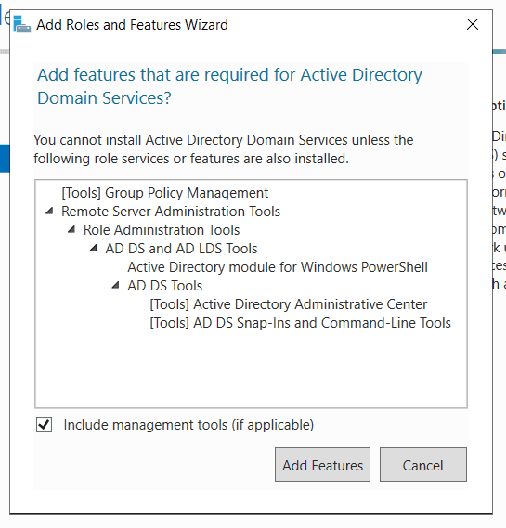

De retour sur la page Select server roles pages, cliquez sur Next, puis, sur la page Active Directory Domain Services, cliquez sur Next

Sur la page Confirm installation selections page, cocher la case Restart the destination server automatically if required (et appliquer)
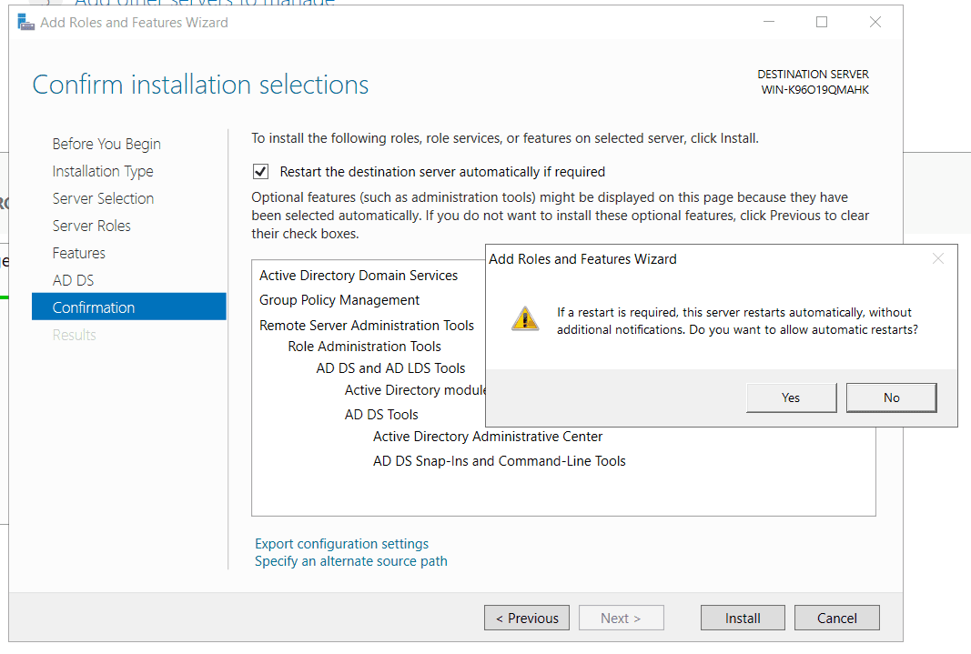

Cliquez sur Install

Etape5 : Promouvoir le serveur en tant que contrôleur de domaine :

Sur la page Add roles and Features Wizard on voit une option, à savoir : Promote this server to a domain controller. Cliquez sur le lien
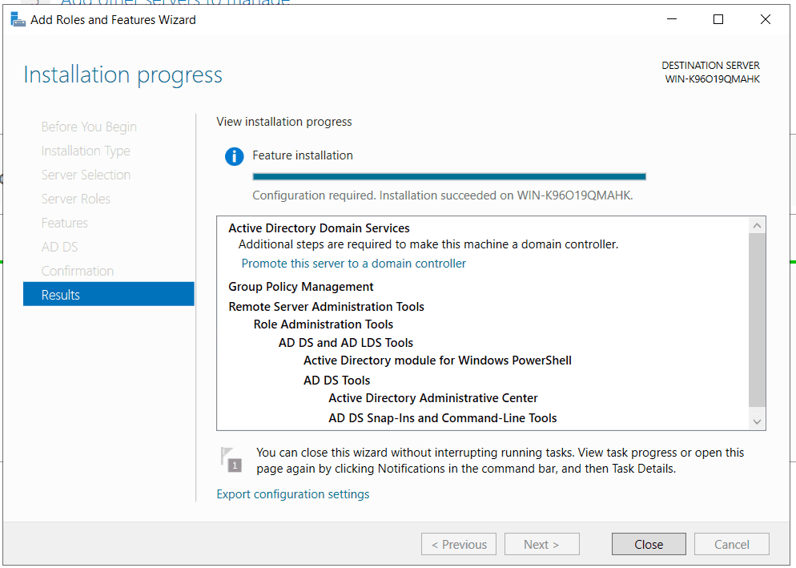

Dans la fenêtre Active Directory Domain Services Configuration Wizard choisissez l’option Add a new forest (et lui attribuer le nom : Rue25.com)

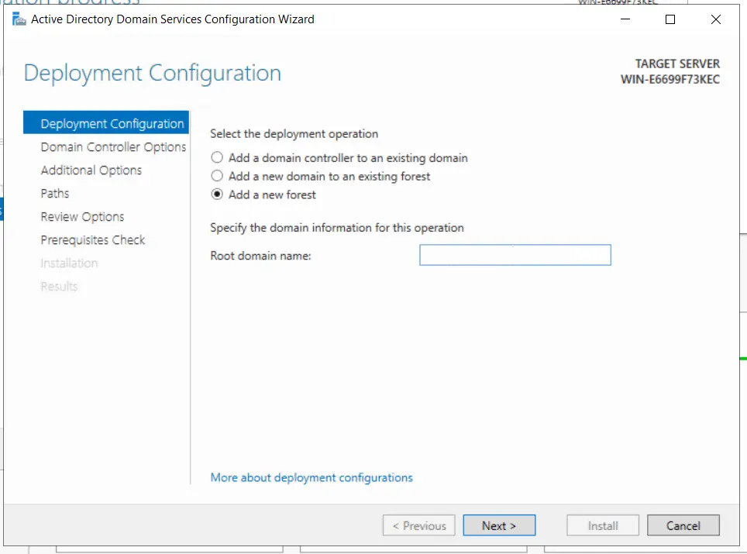

Dans la fenêtre Domain controller options laisser les options par défaut et ajoutez un mot de passe. Celui-ci doit être long et complexe (chiffres, lettres, majuscules, caractères spéciaux) sinon il ne sera pas validé.

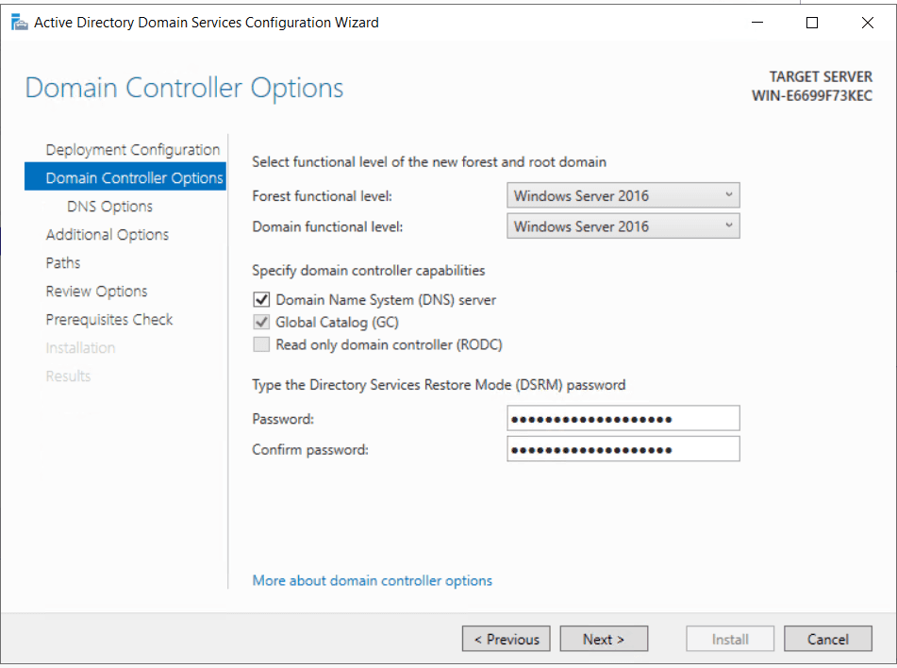

A l’étape DNS options cliquez simplement sur Next

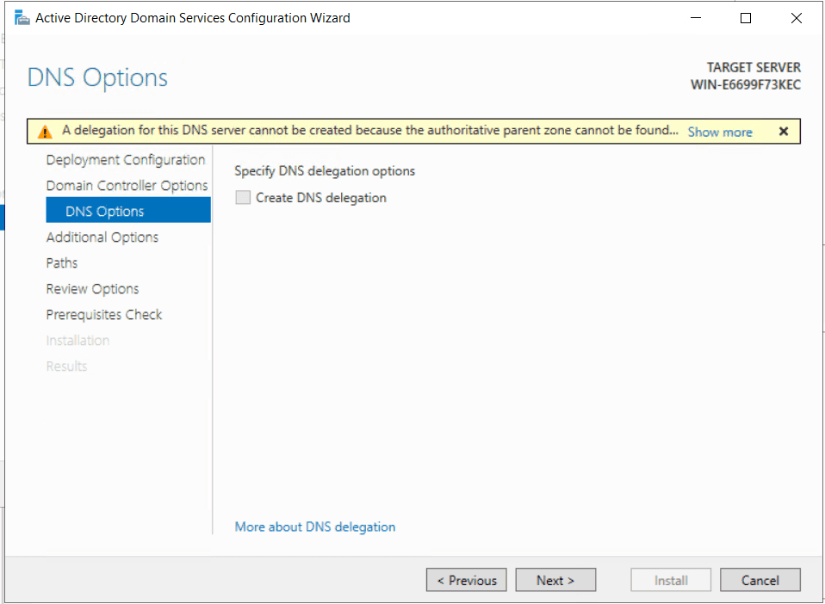

Dans la fenêtre Additional Options donnez pour nom ‘Rue25’ a votre NETBIOS
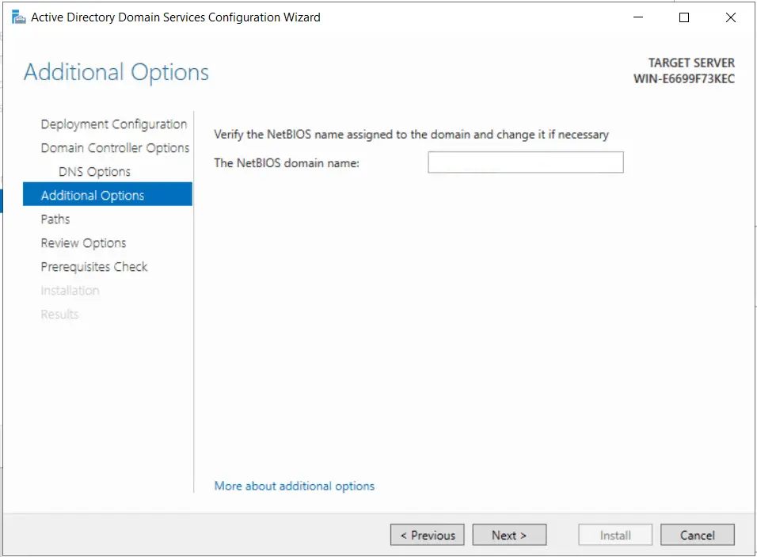

Quand tout est prêt, vérifiez les différents messages, et cliquez sur Install
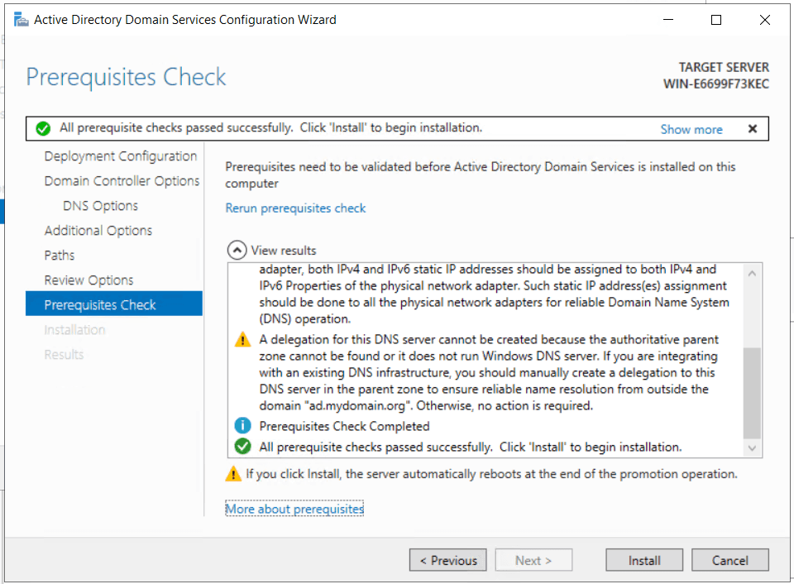

L’installation va maintenant commencer, et votre serveur va redémarrer
Une fois redémarré le serveur est promu comme contrôleur de domaine

Vous pouvez à présent voir le Widget AD DS dans votre Server Manager. Allez dans Tools > Active Directory Users and Computers pour configurer les unités, groupes et utilisateurs.

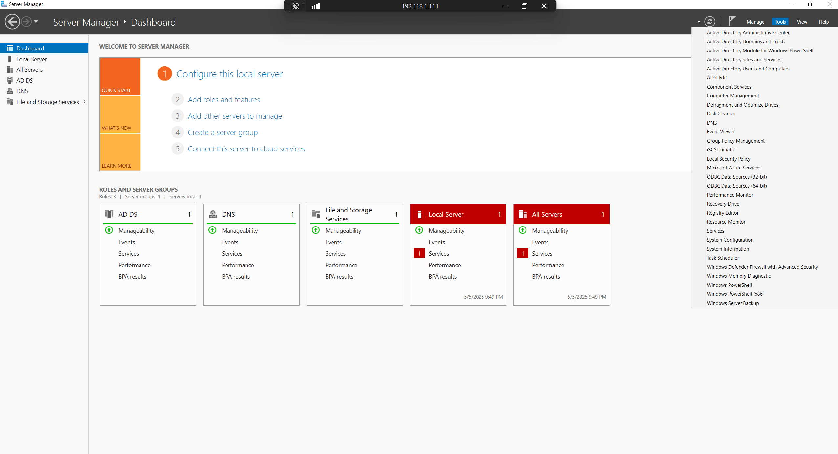
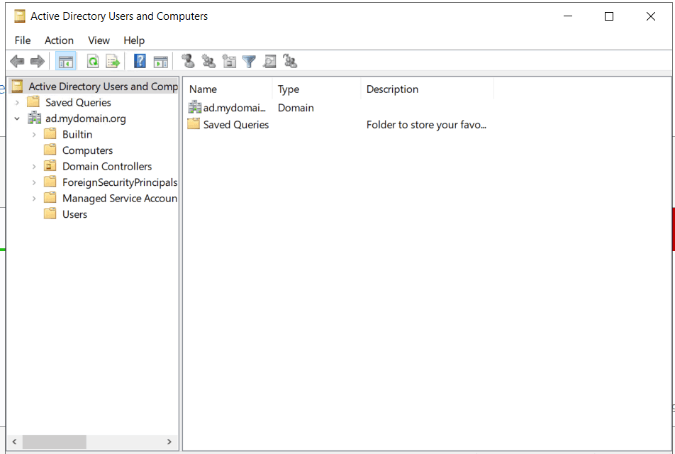

Etape6 : création des utilisateur et groupes :

Dans le menu de gauche, faites un clic droit sur le menu Rue25.com et choisissez l’option New > Organisational Unit. Donnez-lui le nom Rue25.
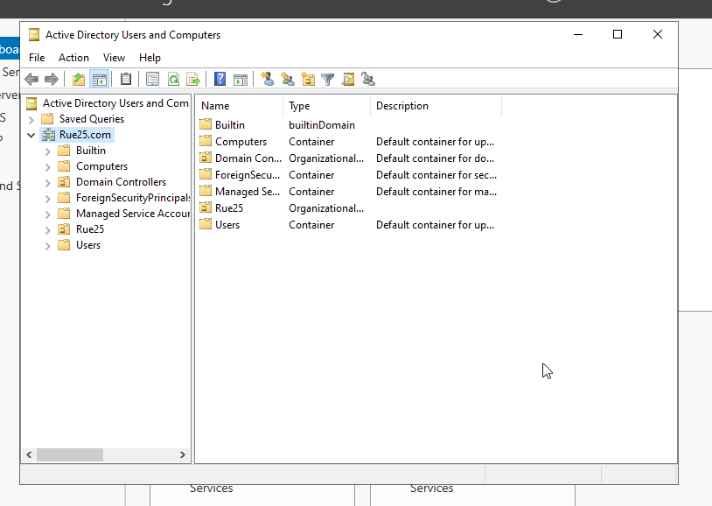
Dans l’OU Rue 25, créer les autres OU (direction, consultants, commerciaux et comptables)

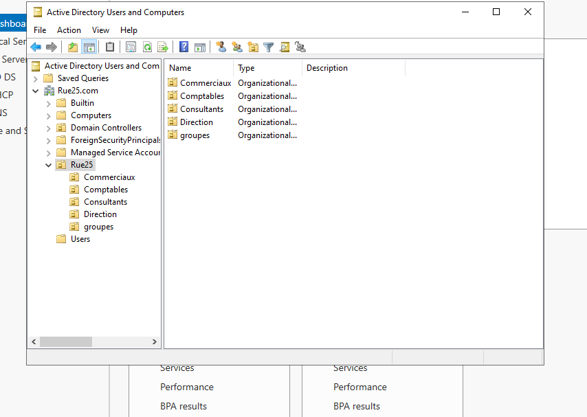

Toujours dans l’OU Rue25, ajouter un nouveau groupe (clic droit Rue25 > New > group), et créer les 4 groupes (commerciaux, comptables, direction et consultants) dans le groupe nommé groupes
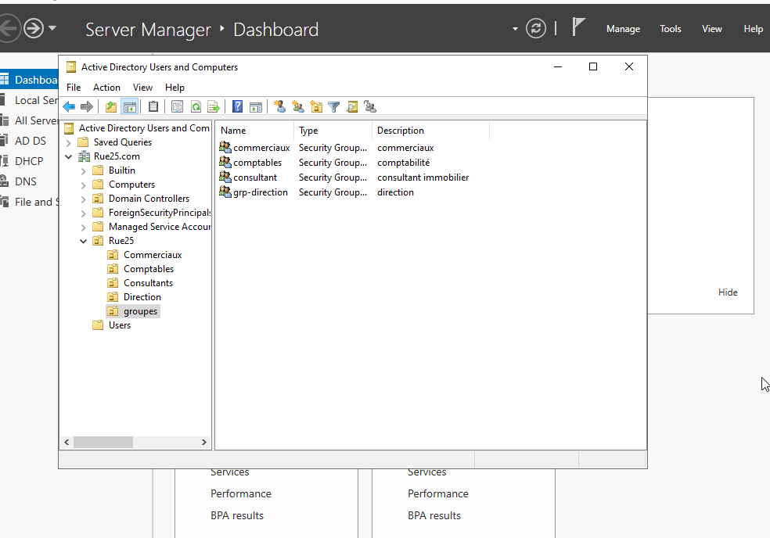

Enfin, dans les différentes OU ajouter les profils utilisateurs en cliquant sur New > User.
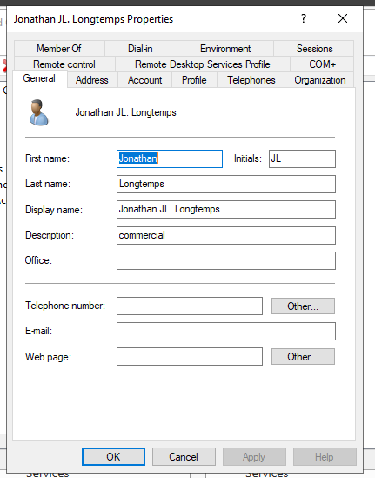

Sous l’onglet General on renseigne les informations de l’utilisateur, on peut également attribuer un mot de passe générique (à changer après la première connexion) et également indiquer le poste occupé au sein de la société sous l’onglet Organization.

